
浙江省绍兴市2016届高三下学期第一次教学质量调测文科综合政治试题
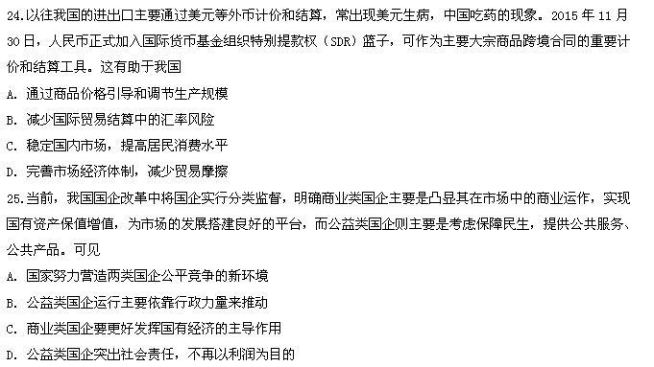
26.2015年10月16日，中国和印尼正式签署雅万高铁项目。此项目是中国高速铁路从技术标准，装备制造，到运营管理、人才培训等全方位整体走出去的第一单。中国高铁走出去正逐步改变我国出口商品低附加值等传统形象，这说明我国
①积极培育对外经济的新优势 ②形成互利共赢的开放型经济体系
③逐步主导世界高铁市场的发展 ④高铁行业国际化经营能力的增强
A．①④ B．②③ C．②④ D．①③
27.下列诗句与右边漫画所体现的哲理一致的是
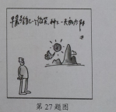
A．野旷天低树，江清月近人 B．攻穿漏江海，蚕食困蛟鲸
C．明者因时而变，知者随事而制 D．黄沙百战穿金甲，不破楼兰终不还
28.实现中华民族复兴是海峡两岸人民的共同使命。为此，要坚持九二共识、反对台独这一两岸关系的政治基础，相互尊重彼此的选择，不应该让彼此的发展道路和社会制度成为干扰两岸交流合作、伤害同胞感情的因素。这体现出
①矛盾的斗争性是绝对的，事物间的矛盾难以解决 ②矛盾双方相互贯通，并在一定条件下相互转化 ③矛盾斗争性寓于同一性之中，并为同一性所制约 ④正确处理矛盾双方对立统一关系能促进事物的发展
A．①② B．②④ C．①③ D．③④
29.某市通过实施“互联网+政务”，实现互联网问政、互联网办事、互联网监管、互联网审批，使政府变得聪明，变得勤快，变得高效。这体现
A．人们根据需要能够建立事物新的具体联系
B．实践是认识发展的动力和唯一的检验标准
C．运用综合思维方式以促进事物整体功能优化
D．事物发展的前途是光明的，道路是曲折的
30.我国人口老龄化带来了新增劳动力供应紧张、社会抚养老年人口成本上升等问题，这制约着经济社会健康发展。目前，国家已将“一孩”政策先后调整为“单独二孩”、“全面二孩”政策，这是由于
①要在价值选择基础上做出正确价值判断 ②价值判断和价值选择具有社会历史性
③生产关系必须适合生产力的发展状况 ④上层建筑适应经济基础才能促进经济发展
A．②④ B．③④ C．①② D．①③
31.在北京，“朝阳群众”、“西城大妈”、“海淀网友”等组织因举报艺人吸毒、社会诈骗或涉恐信息协助警方破案而声名鹊起，已成为政府首肯和倡导的群众“自治组织”，是一支参与社会生活治理的重要力量。可见
A．发展基层民主是人民当家做主的有效途径
B．公民积极参与社会治理有助于提高行政管理效能
C．公民依法行使监督权是参与社会管理应尽的职责
D．逐步扩大公民权利，才能守望好公共家园
32.2015年，国家向西藏投入专项财政扶贫资金16.7516亿元，减贫10万人，力争到2020年实现现有的74个贫困县全部脱贫。国家推进西藏扶贫工作有利于
A．形成平等团结互助和谐的新型民族关系 B．落实各民族共同繁荣原则，实现民族振兴 C．为国家统一提供基础，为社会稳定提供前提 D．保障西藏人民依法充分享有民族区域自治权
33.一带一路、中非峰会……把中国发展与世界发展联系起来，把中国人民利益同各国人民共同利益结合起来，近年来这种“世界眼光”下形成的“命运共同体”思想，指导着我国的对外交往活动。这要求我们
A．着眼于共同利益化解国家间的利益分歧 B．立足于国家间的共同利益谋划对外活动
C．将谋求自身发展与负责任的大国担当相结合D．把构建命运共同体作为我国对外关系的准则
2016猴年到来，人们收获几多欢喜，也难免一些遗憾。回答34.35题。
34.“猴票”、“猴币”、“猴画”、“猴形装饰品”……2016年，象征着活波、灵动，蕴含“马上封侯”的愿景，契合国外公众的美好祈愿，中国生肖“猴”海外“开枝散叶”，受到国内外公众的关注和欢迎。这说明
①把握文化的相通性有助于文化交流传播 ②突出文化共性应成为民族文化发展的价值取向 ③文化是民族的，文化也是世界的 ④坚持文化平等原则才能维护文化多样性
A．①③ B．②④ C．②③ D．①④
35.《西游记》中的孙大圣机智活泼、勇敢忠诚、嫉恶如仇，还心系众生疾苦。经六小龄童经典的银萍演绎，大圣形象愈发深入人心。“鲜肉总会变老，经典永远年轻”、“我们在意的不仅仅是六小龄童，更是在意心中的大圣”……“美猴王”无缘央视春晚引发了众网友的持续热议。这启示我们
①优秀的文艺作品具有持久的影响力 ②大众传媒具有选择、传递和创造文化的功能
③中华文化因其源远流长而博大精深 ④要传承优秀传统文化，彰显其时代价值
A．①② B．③④ C．②③ D．①④
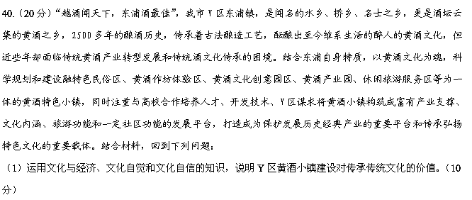（2）Y区在打造黄酒小镇中是怎样坚持具体问题具体分析的？（10分）
41.（32分）2015年11月10日，中央首次提出“供给侧改革”，推动“供给侧改革”成为推动我国经济发展的新思路。
材料一 2010年以来我国某家电产品的产能、销量和产能利用率
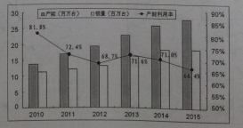
注：经济学界一般认为产能利用率在79%-83%之间比较合理，产能利用率低于75%即为严重过剩。
材料二：投资，消费和出口“三驾马车”属于“需求侧”，在“三驾马车”对经济的拉动日渐式微的形势下，中央提出“供给侧”改革，从供给、生产端入手，去产能、去库存、降成本、补短板，提高供给体系质量和效率，用有效的供给满足优质的需求，创造新的经济增长点，提高发展的质量和效益，增强可持续发展力。
材料三：2015年12月，中央经济工作会议部署新一年经济工作前。党中央、国务院先后召开党外人士座谈会，就2015年经济形势和2016年经济工作听取各民主党派中央、全国工商联负责人和无党派人士代表的意见和建议，与会代表提高供给体系质量和效率的改革进行了深入探讨并提出建设性意见的建议。
（1）解读材料一中图、表所反映的经济信息。（8分）
（2）结合材料一、二，从“发展生产，满足消费”的角度说明“供给侧”改革的意义。（12分）
（3）结合材料，运用“我国的政党制度”知识，说明“供给侧”改革决策的过程是如何体现中国共产党和民主党派关系的。（12分）
24 B 25 C 26 A 27 D 28 D 29 C 30 A 31 B 32 B 33 C 34 A 35 D
40．小镇建设对文化 （1）①经济发展是文化发展的基础，经济与文化相交融。 （3 分）Y 区投入巨资建设黄酒小镇，将传统黄酒文化寓于黄酒产业 发展和旅游开发中， 构筑弘扬和传承特色文化的重要载体和发展 平台。 （2 分）(科技、教育等酌情给分) ②文化发展要树立高度的文化自觉和文化自信。 （2 分） Y 区以黄酒文化为魂构筑融产业支撑、文化内涵、旅游功能 等为一体的黄酒小镇， 坚信传统黄酒文化的价值和生命力， 把握 了文化发展规律，有利于主动担当传承和发展传统文化的责任。 （3 分）
（2）①具体问题具体分析，要求在矛盾普遍性的指导下，具体 分析矛盾的特殊性，并找到解决矛盾的正确方法。Y 区以省政府 出台的意见为指导,推动黄酒特色小镇的规划和建设。 （4 分） ②把握了不同事物具有的不同矛盾。Y 区根据东浦酒乡的自身 特质，规划和建设黄酒特色小镇。 （2 分） ③把握了同一事物发展不同过程和阶段上的不同矛盾。 Y 区 在传统黄酒产业转型发展和传统酒文化传承面临困境的新形势 下，谋求通过黄酒特色小镇建设实现产业发展和文化传承。 （2 分） ④把握了同一事物中不同矛盾的各自特殊性。以黄酒文化为 魂，构筑富有产业支撑、文化内涵、旅游功能和一定社区功能的 发展平台，充分认识和把握了黄酒小镇建设中不同矛盾的特殊 性。 （2 分）
41． （1）材料一的图反映了 2010 年以来，我国某家电产品的产能、 销量逐年增长， 产能高于销量； 产能利用率总体呈下降趋势； 2011 年以来出现产能严重过剩。 （3 分） 表反映了 2012 年以来，我国居民境内外消费额逐年增长 1； 境内消费实际增长率逐年走低，境外消费实际增长率增长但 2015 年有所回落 1， 境外消费增长率远远高于 1 境内消费增长率； 购物消费 1 是我国居民境外消费的重要内容。 （4 分） 图表共同反映我国消费与供给存在结构性矛盾。 （1 分）
（2）①生产决定消费。 （2 分）通过“供给侧”改革，去产能、 去库存、降成本、补短板，可以提高供给体系质量和效率，可以 创造新供给、培育新需求，用有效的供给满足优质的需求。 （2 分） ②社会再生产包括四个环节，直接生产过程是起决定作用的 环节。 （2 分）通过“供给侧”改革，可以为经济发展创造新的 增长点，提高发展的质量和效益, 增强可持续发展力。 （2 分） （消费反作用于生产---优质的需求，创造新的经济增长点） ③我国现阶段的主要矛盾是人们日益增长的物质文化需求同落 后的生产力之间的矛盾。 （2 分）通过“供给侧”改革进行生产 供给结构的调整和升级，协调供给与消费间的结构性矛盾， 大力 发展生产力， 有利于解决现阶段的主要矛盾， 更好地满足人们的 物质文化需求。 （2 分） （3 才能）
（3）①//中国共产党提出“供给侧”改革的经济发展新思路， 发挥了总揽全局、协调各方的领导核心作用， （2 分）各民主党派参与政策制定 ； 共产党执政-民主执政、多党派参政，共产党听取意见建议，坚持科学执政和民主执政，通过民主 执政促进科学执政。 （3 分）与民主党派通力合作 ，共同致力于社会主义建设。 中国共产党坚持对民主党派实施政治领导 ， ②//在“供给侧”改革决策中，各民主党派建言献策，行使 政治协商、参政议政、民主监督的权利； （2 分） ③在“供给侧”改革决策中，中国共产党始终坚持按共产党 执政、多党派参政，共产党领导、多党派合作的政党制度来处理 与民主党派的关系。 （2 分）

